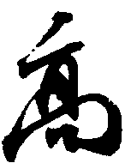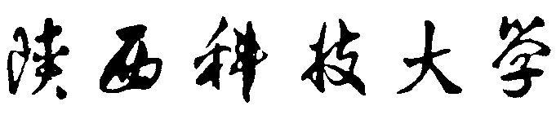 学生解除处分申请审批表

受理职能部门： 教务处 编号：20 22 年第 1 号

姓名 |  | 学号 |  |  | 学院
班级 |  | 处分文号 |  |  | 发文时间
处分类型 |  | 处分期限
处分事由
受处  分后  表现  及  解除  处分  申请 | 申请人签名：  年 月 日
班委会  评议 | 本班委会于 年 月 日召开班委会，讨论 同学解除处分的申请。班委会成员 人，到会 人，赞同解除处分 人。  班长：  年 月 日
班主任  评价  及建议 | 签名：  年 月 日
学院审查意见：  签章： 年 月 日 |  |  |  | 职能部门（学生处或教务处）  审批意见：  签章： 年 月 日
备注：本表一式三份，学生本人、所在学院、职能部门各存一份。
告知:
- 毕业时学分绩不计入专业排名;
- 满足学业成绩全部合格等毕业条件,颁发毕业证;
- 本人提出学位申请,符合学位授予基本条件及以下条件之一者，经校学位评定委员会研究，可授予学士学位：
- 国家英语四级不低于425分，并取得国家计算机MS（二级）等级证书和一个专业大类的国家职业资格证书；
- 国家英语四级不低于425分，并获得国家专利或在全国大学生数学建模、电子设计竞赛、“挑战杯”竞赛中获得省级及以上奖励者；
- 毕业当年考取研究生者。

